Ingegneria del Software a.a. 2024-25
Quiz del 12 Febbraio 2025 (Gruppo 2) – fila 1

Esercizio di sbarramento
COGNOME NOME MATRICOLA
Rispondere alle seguenti domande. Per ogni domanda, solo una soluzione è corretta. Il quiz si ritiene superato se si risponde correttamente ad almeno 7 domande.

Domanda 1
Quali attività - viste a lezione - compongono il processo di Requirements Engineering (RE) e permettono la creazione e revisione del Requirements Document?

a) Elicitation, Elaboration, Specification, Testing, Documentation
b) Extraction, Elaboration, Specification, Validation, Documentation
c) Elicitation, Analysis, Specification, Validation, Management
d) Extraction, Analysis, Specification, Testing, Management

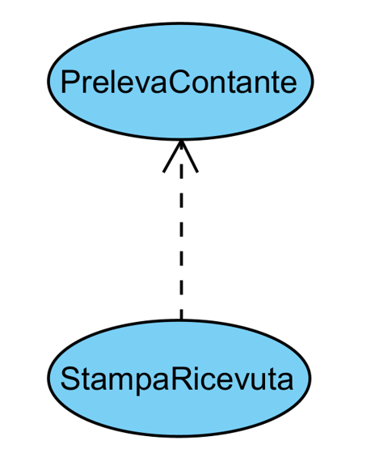Domanda 2
Quale relazione va definita tra i casi d’uso nella porzione di diagramma UML seguente?

a) Estensione
b) Generalizzazione
c) Realizzazione
d) Utilizzo

Domanda 3
Quale tra le seguenti affermazioni relative al Sequence diagram UML mostrato in figura è quella corretta?

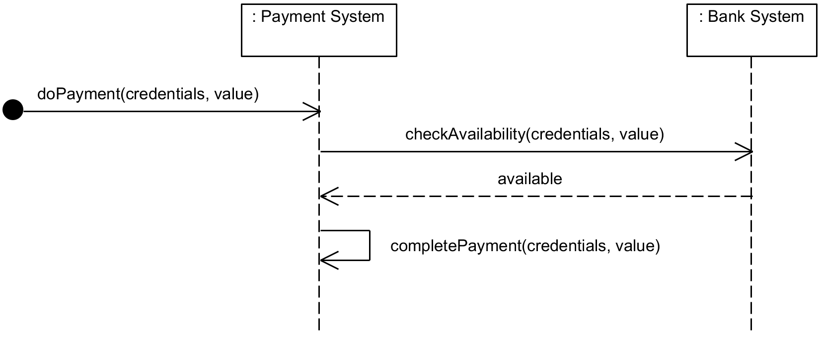a) Il messaggio “doPayment” ricevuto da Payment System dovrebbe obbligatoriamente partire da una lifeline (es. Utente) al fine di esplicitare il partecipante che lo invia. Questa notazione che fa uso del cerchio nero non è permessa in UML
b) Il diagramma non mostra i numeri sequenziali (prima dei messaggi, sopra le frecce) usati per determinare l’ordine dei messaggi inviati e ricevuti, pertanto non è sintatticamente corretto in UML
c) I partecipanti sono anonimi pertanto, non essendo specificate istanze del tipo P:Payment System, non è possibile effettuare alcun self-message, quale ad esempio il “completePayment”
d) La classe Bank System fornisce un metodo chiamato checkAvailability avente due parametri e ritorna un valore (molto probabilmente di tipo booleano)

Domanda 4
Gli Screen mockup sono di solito utilizzati (almeno come visto a lezione) dagli Analisti SW
a) Nei requisiti SW per specificare quale sarà l’effettiva GUI del sistema una volta realizzato
b) Negli use case diagram per chiarire il ruolo degli attori
c) Negli use case per chiarire (il comportamento di) alcuni passi mediante un “disegno/abbozzo” di GUI
d) Nei requisiti per sottolineare la differenza tra requisiti utente e di sistema

Domanda 5
Si consideri un sistema SW gestionale – quindi senza requisiti di parallelismo o concorrenza – con un'interfaccia grafica (GUI) attraverso la quale l’utente può richiedere l’esecuzione di determinate operazioni. Ogni operazione viene smistata per il completamento dall'interfaccia stessa (che quindi gioca anche il ruolo di Controller) al modulo software opportuno, che completa l'operazione richiamando un livello SW sottostante che cura l’accesso ad un repository. I risultati ottenuti vengono restituiti dal modulo software all'interfaccia, che a sua volta li mostra all'utente. Quale tra i seguenti stili architetturali ti sembra il più adatto per implementare un sistema come quello sopra descritto?

- Pipe and filter
- Stratificato (Layered)
- Manager model
- Client-server

Domanda 6
Se dovessi consigliare ad un amico un libro di Ingegneria del SW generale ed introduttivo gli consiglieresti quello scritto da/dal

a) I. Sommerville
b) E. Gamma
c) M. Fowler
d) K. Beck

Domanda 7
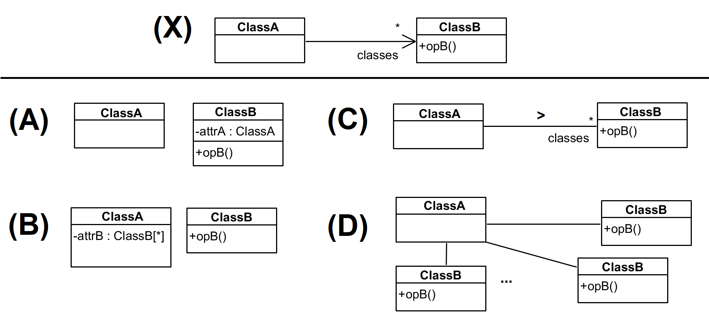Dato il class diagram etichettato con X in figura, quale tra gli altri class diagram ti sembra il più adeguato a rappresentare X preservandone il potere espressivo e tutte le sue proprietà?

a) Il class diagram D
b) Il class diagram C
c) Il class diagram A
d) Il class diagram B

Domanda 8
Quale macro-categoria di tecniche o approcci di testing è considerata la più efficace in ambito industriale e, di conseguenza, la più capace di individuare failure?

a) Non esiste una risposta assoluta, poiché dipende da molti fattori: SUT, approccio scelto, esperienza dei tester, ecc.
In generale, le tecniche di testing sono complementari. Tuttavia, uno studio (datato) suggerisce che, con tester esperti, il testing funzionale individua più fault rispetto a quello strutturale
b) Il black box testing perché può essere usato con qualsiasi tipo di sistema indipendentemente dalla tecnologia/piattaforma/linguaggio usato
c) Il black box testing perché può essere usato per Unit, Integration e System testing
d) Il white-box testing perché è in grado di analizzare il codice sorgente, permettendo di identificare percorsi non coperti, condizioni non testate e potenziali vulnerabilità, migliorando così la qualità e la sicurezza del software

Domanda 9
Il seguente codice Java implementa un design pattern visto a lezione. Quale?

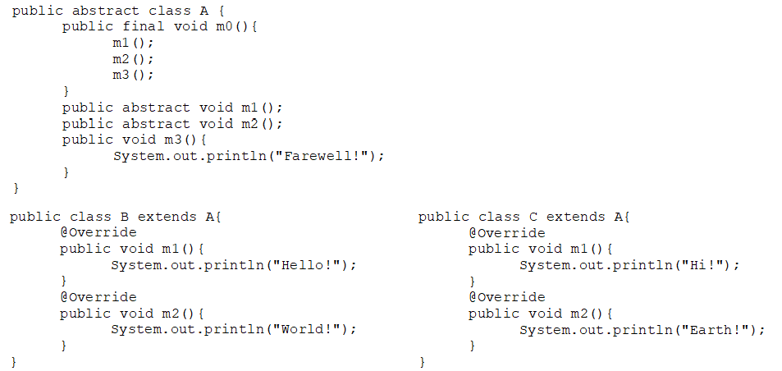
a) Template Method
b) Adapter
c) Observer
d) Facade

Domanda 10
In qualità di Project manager, quale tra i seguenti modelli di processo di sviluppo software utilizzeresti per progettare un’applicazione Web To-Do List collaborativa in tempo reale che consente agli utenti di creare, modificare e condividere liste di attività in tempo reale, ideale per piccoli gruppi di lavoro o famiglie avendo a disposizione solo tre sviluppatori?
a) Modello di sviluppo a spirale
b) Unified Process
c) Test Driven Development (TDD)
d) Extreme programming

